Борисова Е.А.,
учитель начальных классов
высшей квалификационной категории
МБОУ СОШ № 7 г. Рославля
Смоленской области

Конспект урока математики в 1 классе
по теме: «Повторение. Числа от 1 до 6»
(по курсу Б.П. Гейдмана)
Тип урока: урок повторения

Цели урока: Совершенствовать у учащихся умение выполнять устно и письменно сложение и вычитание однозначных чисел от 1 до 6, умение определять место числа в последовательности чисел от 1 до 6; совершенствовать умение называть компоненты действия сложения; развивать умение решать простые задачи на сложение и вычитание, умение работать самостоятельно и контролировать свою деятельность, развивать умение сотрудничать с учителем и со сверстниками; воспитывать познавательный интерес к предмету.

Оборудование:
• Математика: учебник для 1 класса общеобразовательных учреждений.
Первое полугодие / Б.П. Гейдман, И.Э. Мишарина, Е.А. Зверева. – М.:
ООО «ТИД «Русское слово – РС»: Изд-во МЦНМО, 2011. – 136 с.
• Рабочая тетрадь.

Ход урока
1 этап урока. Математическая разминка
Слайд 2. Выбери и вставь нужную фигуру.

- какие геометрические фигуры представлены
- в чём отличие квадрата от прямоугольника
- выполни задание

Слайд 3. Распредели на группы.
- какие новые геометрические фигуры представлены
- на какие группы можно распределить фигуры

Слайд 4. Задача с рыбками.
Учитель читает задачу вместе с учеником.
- как называется эта запись
- докажите, что это задача
- решите задачу
2 этап урока. Работа по теме урока «Повторение. Числа от 1 до 6»
Создание проблемной ситуации.
Слайд 5.

- закончи числовой ряд
- сформулируйте тему урока

Слайд 6.

Тема урока «Повторение. Числа от 1 до 6.»
Учитель: Предположите, что будем делать на уроке?

3 этап урока. Устный счет.
Слайд 7.

Учащиеся показывают ответы на «веерках» цифр.

4 этап урока. Работа по учебнику (с. 110,).
- чтение темы
- рассматривание рисунков к заданию №1
- перечисление увиденного
- объединение в группу (живая природа)

№2 Сравни (запись у доски и в рабочей тетради)
- как понимаете значение слова «сравни»
- что сравниваем на 1, 2, 3 изображении
- сравнение
Слайд 8. №4

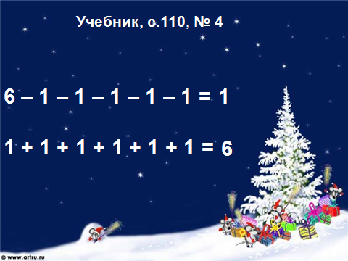

- как быстро посчитать
- ответы учащихся
5 этап урока. Самостоятельная работа.

Слайд 9.

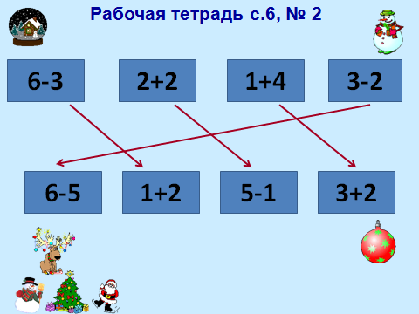

- задание: соедини примеры первой и второй строки с одинаковыми ответами
- проверка

Слайд 10. Круговые примеры.
(каждый новый пример начинается с результата предыдущего)

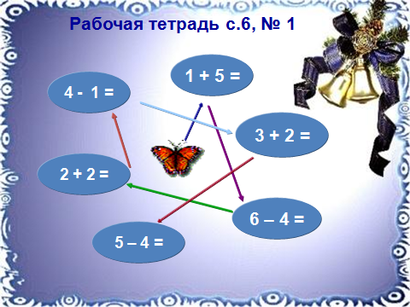

- определи последовательность движения бабочки с цветка на цветок

5 этап урока. Решение задач.

Работа по учебнику (С.111, №5)
- учитель читает задачу
- уточнение значения слова «столько же»
- учащиеся записывают у доски, в рабочей тетради

Слайд 11. (Рабочая тетрадь с.7, №3)
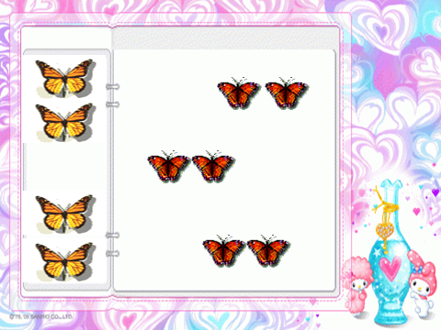

- уточнить значение слова «пара»
- решение задачи

6 этап урока. Рефлексия.

Учитель:
- вспомните тему урока.
- состав чисел (4, 5, 6)
- как объясните своим друзьям значение слова «круговые примеры»
- задайте вопрос однокласснику о геометрических фигурах.
- вспомните о распределении фигур на группы (по размеру, форме, цвету)

Слайд 12.
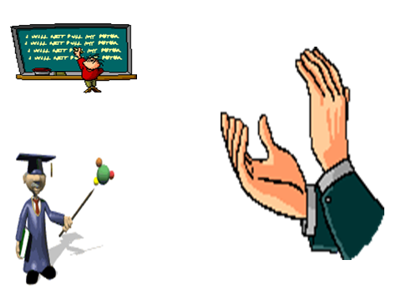

- если всё было понятно и интересно, вас ждут аплодисменты
- если остались какие-то вопросы, мы обязательно ответим на них на следующем уроке
Выбор детей (правая и левая сторона экрана)

